北見工業大学　オホーツク農林水産工学連携研究推進センター

第4回 CAFFEシンポジウム

参加申込書

|  |  |  |  |  |
| --- | --- | --- | --- | --- |
|  | お名前 | ご所属（勤務先など） | ご職名 | 情報交換会  ご参加頂ける方は  〇をご記入ください  (会費：5,000円) |
| 記入例 | 新井 博文 | 北見工業大学 応用化学系 | 教授 | ◯ |
| 1 |  |  |  |  |
| 2 |  |  |  |  |
| 3 |  |  |  |  |
| 4 |  |  |  |  |
| 5 |  |  |  |  |

　　　＊記入欄が不足する場合は行を追加してください。

【お申し込み方法】

　　本申込書に必要事項をご記入の上、E-メールまたはFAXのいずれかでお送りください。

**申込締切：2024年11月1日（金）17時まで**

【お申込・お問い合わせ先】

　　北見工業大学 研究協力課 地域連携係

**E-メール：kenkyu11@desk.kitami-it.ac.jp**

**FAX番号：0157-26-9155**TEL：0157-26-9157

【シンポジウム日程】

　　日　時：2024年11月23日（土）13:00〜

　　会　場：北見工業大学（北見市公園町165番地）

　　　　　　1号館1階　A106講義室およびコミュニケーションアトリウム

　　参加費：無料

【情報交換会】

　　日　時：2024年11月23日（土）18:30〜

　　会　場：オホーツクビアファクトリー（北見市公園町北見市山下町2丁目2-2）

　　会　費：5,000円

　　　　　　＊シンポジウム当日にCAFFE受付でお支払いください。

　　　　　　　領収書が必要な方は、受付にてお申し出ください。

　　　　　　＊申込締切日以降のキャンセルはできかねますのでご了承ください。

【JR北見駅からの交通アクセス】

　バス：三輪・小泉線（小泉行）の乗り場は、ホテル東横INN前です。

　　　　北見駅 → 工業大学入口 停留所で降りて、徒歩10分弱です。

　タクシー：所要時間約10分、料金約1,000円

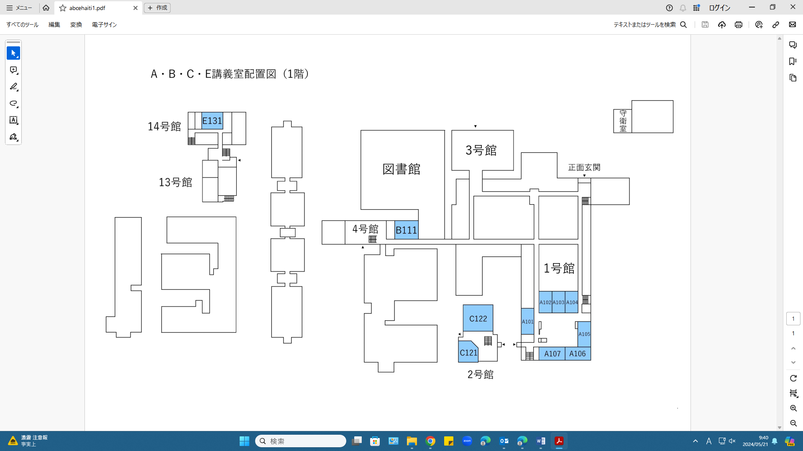

駐車場

(許可不要)

国道39号線へ

正門

講堂

喫煙所



コミュニケーションアトリウム

【会場案内図】

北見工業大学 1号館1階 A106講義室

正面玄関を入って突き当り

体育館